INDICAÇÃO Nº 1091/2021

Súmula: Indico ao Poder Executivo Municipal, junto com a secretaria responsável se há estudos ou consta no cronograma a implantação do CEOI (Centro de Especialidades Odontológicas de Itapevi) neste município.

INDICO à Mesa, na forma regimental vigente, seja oficiado ao Senhor Igor Soares Ebert, Prefeito Municipal, junto com a secretaria responsável se há estudos ou consta no cronograma, a implantação do CEO (Centro de Especialidades Odontológicas de Itapevi) neste município.

Justificativa

Senhor Presidente: -
Senhoras e Senhores Vereadores: -

Trata-se de um sonho de todos os munícipes a implantação do Centro de Especialidades Odontológicas que se refere ao “Programa Brasil Sorridente” um Projeto do Governo Federal visando atender as classes menos favorecidas de nosso país.

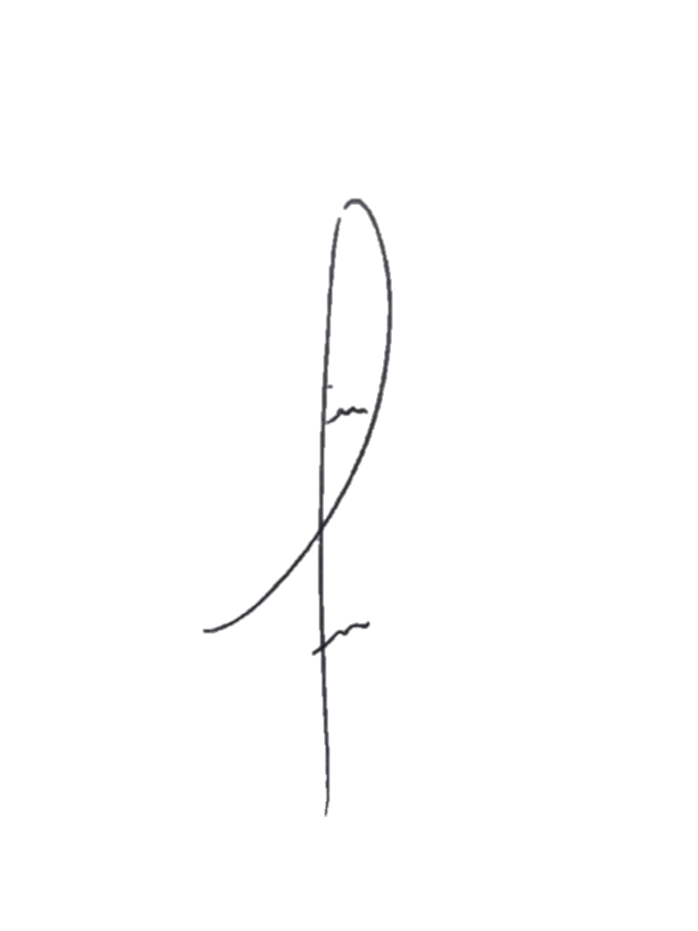
O Programa, além de proporcionar ao cidadão o primeiro atendimento, realiza diagnósticos bucais (com ênfase a detecção do câncer bucal), periodontia, cirurgias, endodontia e o atendimento a portadores de necessidades especiais.

Sala das Sessões Bemvindo Moreira Nery, 09 de março de 2021.
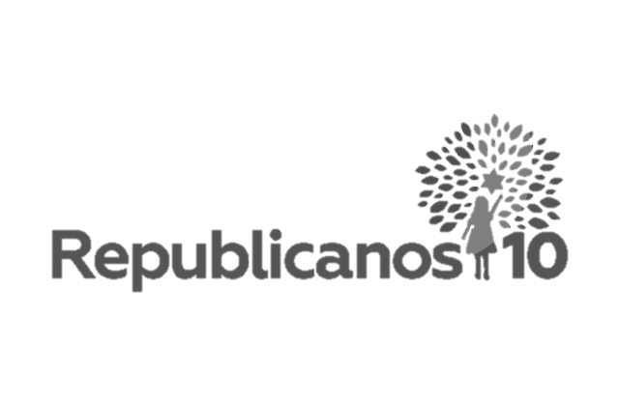

Denis Lucas de Oliveira
Vereador

